Przechwytywanie ramek

Treść zadania:

- Podaj numer IP, maskę i domyślną bramę węzła, przez który kontaktuje się Twój komputer z siecią Internet.

IP: 10.0.2.15 | Maska: 255.255.255.0 | Brama: 10.0.2.255

- Włączyć program Wireshark i przechwycić ramki związane ze sprawdzaniem osiągalności węzła sieci (adres węzła poda prowadzący). Wypełnić podane tabele:

Czy docelowy węzęł jest osiągalny? | tak
Jaki jest nr IP i nazwa domenowa docelowego węzła? | 176.9.79.79 http://vot.pl/

Ramka zapytania nr 1:
port |  | Adres IP |  | identyf. pakietu | TTL | protokół | ICMP
nadawcy | odbiorcy | nadawcy | odbiorcy | identyf. pakietu | TTL | protokół | typ | identyf.
 |  | 10.0.2.15 | 176.9.79.79 | 0xea43 (59971) | 64 | ICMP (1) | 8 | 33568 BE
Ramka odpowiedzi nr 1:
port |  | Adres IP |  | identyf. pakietu | TTL | protokół | ICMP
nadawcy | odbiorcy | nadawcy | odbiorcy | identyf. pakietu | TTL | protokół | typ | identyf.
 |  | 176.9.79.79 | 10.0.2.15 | 0x0027 (39) | 53 | ICMP | 0 | 33568 BE
Ramka zapytania nr 2:
port |  | Adres IP |  | identyf. pakietu | TTL | protokół | ICMP
nadawcy | odbiorcy | nadawcy | odbiorcy | identyf. pakietu | TTL | protokół | typ | identyf.
 |  | 10.0.2.15 | 176.9.79.79 | 0xeab9 | 64 | ICMP | 8 | 33568 BE
Ramka odpowiedzi nr 2:
port |  | Adres IP |  | identyf. pakietu | TTL | protokół | ICMP
nadawcy | odbiorcy | nadawcy | odbiorcy | identyf. pakietu | TTL | protokół | typ | identyf.
 |  | 176.9.79.79 | 10.0.2.15 | 0x0028 | 53 | ICMP | 0 | 33568

Skąd wiadomo, że podane ramki odpowiedzi są odpowiedziami na podane zapytania,
a nie są odpowiedziami na inne zapytania?

ODP.: Typ W ICMP określa nam czy ramka jest zapytaniem czy odpowiedzią, dla odpowiedzi mamy 0 ,dla zapytania 8. To ,że odpowiedź jest odpowiedzią właśnie ta takie zapytanie poznamy po identyfikatorze pakietu
- Wykorzystując program Wireshark przechwycić ramki związane z logowaniem się na wskazany przez prowadzącego serwer za pomocą usługi telnet, a potem usługi ssh (program „Putty”).

Czy logowanie telnet zakończyło się sukcesem? | tak
Jaka jest postać przechwyconego hasła?  (podać zawartość przechwyconych ciągów znaków w kolejnych ramkach) | Ramka 1:t ,3:e,5:l,7:n,9:e,11:t,13:\r\n
Czy logowanie ssh zakończyło się sukcesem? | tak
Jaka jest postać przechwyconego hasła? | Hasło jest zaszyfrowane
Wnioski: | Sesja ssh szyfruje hasło, w sesji telnet znaki hasła znajdziemy w kolejnych ramkach

- Przechwycić sesję TCP. Wykorzystując program Wireshark przechwycić ramki związane
z transferem danych z serwera WWW o adresie IP podanym przez prowadzącego.

numer IP Twojego PC: | 10.0.2.15
numer IP/ nazwa domenowa serwera WWW: | http://vot.pl/  176.9.79.79

- Wypełnić tabele według podanego wzoru dla etapów: inicjowanie połączenia
(trzy ramki, transfer danych (6 ramek) i zamykanie połączenia (3 ramki).

Inicjowanie połączenia
Nadawca |  | Odbiorca |  | Nadawca
Identyfikator ramki IP  0x9fec |  | Identyfikator ramki IP  0x1169 |  | Identyfikator ramki IP  0x98e8
IP nadawcy  10.0.2.15 | IP odbiorcy  176.9.79.79 | IP nadawcy  179.9.79.79 | IP odbiorcy  10.0.2.15 | IP nadawcy  10.0.2.15 | IP odbiorcy  176.9.79.79
port nadawcy  34014 | port odbiorcy  80 | port nadawcy  80 | port odbiorcy  34014 | port nadawcy  34014 | port odbiorcy  80
nr sekwencyjny  0 |  | nr sekwencyjny  0 |  | nr sekwencyjny  1
nr potwierdzenia  0 |  | nr potwierdzenia  1 |  | nr potwierdzenia  1
flagi  SYN | wielkość okna  64240 | flagi  SYN,ACK | wielkość okna  65535 | flagi  ACK | wielkość okna  64240

Transfer danych
Nadawca |  | Odbiorca |  | Nadawca
Identyfikator ramki IP  0x3436 |  | Identyfikator ramki IP  0x1ac9 |  | Identyfikator ramki IP  0x23db
IP nadawcy  10.0.2.5 | IP odbiorcy  172.217.23.232 | IP nadawcy  172.217.23.232 | IP odbiorcy  10.0.2.5 | IP nadawcy  10.0.2.5 | IP odbiorcy  172.217.23.232
port nadawcy  37200 | port odbiorcy  443 | port nadawcy  443 | port odbiorcy  37200 | port nadawcy  37260 | port odbiorcy  95
nr sekwencyjny  1 |  | nr sekwencyjny  47 |  | nr sekwencyjny  1
nr potwierdzenia  1 |  | nr potwierdzenia  93 |  | nr potwierdzenia  1
flagi  PSH ACK | wielkość okna  63900 | flagi  psh,ack | wielkość okna  65535 | flagi  psh,ack | wielkość okna  64240
Identyfikator ramki IP  0x7875 |  | Identyfikator ramki IP  0x1ac5 |  | Identyfikator ramki IP  0x250c
IP nadawcy  10.0.2.5 | IP odbiorcy  172.217.23.232 | IP nadawcy  172.217.23.232 | IP odbiorcy  10.0.2.5 | IP nadawcy  172.217.23.232 | IP odbiorcy  10.0.2.5
port nadawcy  37200 | port odbiorcy  443 | port nadawcy  443 | port odbiorcy  37200 | port nadawcy  95 | port odbiorcy  37260
nr sekwencyjny  468 |  | nr sekwencyjny  9801 |  | nr sekwencyjny  1
nr potwierdzenia  10200 |  | nr potwierdzenia  925 |  | nr potwierdzenia  458
flagi  psh,ack | wielkość okna | flagi  psh,ack | wielkość okna | flagi  psh,ack | wielkość okna  65535

Zamykanie połączenia
Nadawca |  | Odbiorca |  | Nadawca
Identyfikator ramki IP  0x117b |  | Identyfikator ramki IP  0x9ff7 |  | Identyfikator ramki IP  0x98e9
IP nadawcy  10.0.2.15 | IP odbiorcy  176.9.79.79 | IP nadawcy  176.9.79.79 | IP odbiorcy  10.0.2.15 | IP nadawcy  10.0.2.15 | IP odbiorcy  176.9.79.79
port nadawcy  80 | port odbiorcy  34016 | port nadawcy  34016 | port odbiorcy  80 | port nadawcy  34014 | port odbiorcy  80
nr sekwencyjny  5087 |  | nr sekwencyjny  1140 |  | nr sekwencyjny  1
nr potwierdzenia  1140 |  | nr potwierdzenia  5088 |  | nr potwierdzenia  1
flagi  FIN | wielkość okna  65535 | flagi  FIN,ACK | wielkość okna  63900 | flagi  ACK | wielkość okna  64240

Wnioski:

ODP.:W transferze danych następuje zamiana ip oraz portów między nadawcą ,a odbiorcą wiadomości.

- Jaka jest prawidłowa sekwencja kodów w kolejnych ramkach dla przypadków?

 | nadawca | odbiorca |  | nadawca
inicjowanie połączenia | SYN | SYN,ACK |  | ACK
zamykanie połączenia | FIN | FIN | ACK | ACK

- Wkleić zrzut ekranu przedstawiający przechwycony pakiet IP ICMP Reply (z rozwiniętymi zakładkami dot. protokołów IP i ICMP i wartościami heksadecymalnymi), wypisać wszystkie wartości zawarte w pakiecie z wyszczególnieniem konkretnych pól nagłówków.
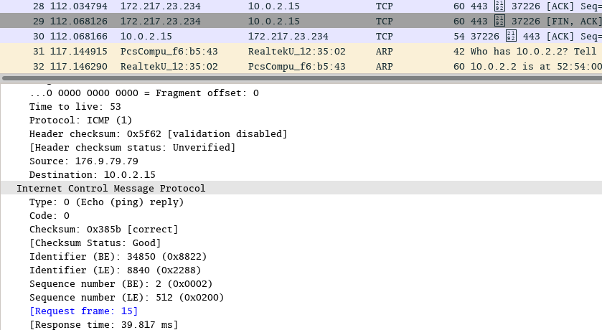
Typ: 0
Kod: 0
Suma kontrolna: 0x385b
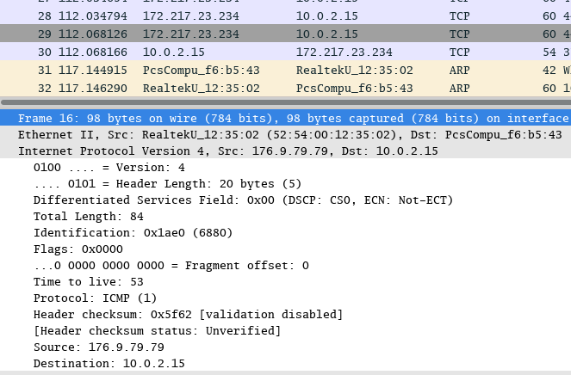
Wersja: 4
Długość nagłówka: 20
Całkowita długość 84
Numer identyfikacyjny: 0x1ae0
Flagi: 0x0000
Czas życia: 53
Protokół warstwy wyższej: ICMP
Suma kontrolna: 0x5f62
Adres źródłowy IP: 176.9.79.79
Adres docelowy IP: 10.0.2.15

